SIGFAME - DEV

Comandos y Procesos de Proyecto
Sistema de Gestión de Inventario
Requisitos
- Visual Studio Code
- Node.js
- Angular Cli
- Nest Cli
- Docker
- Imagen de PostgreDB
Ejecución de Backend
Pasos para Ejecutar el Backend del Aplicativo
- Abrir Docker Desktop para inicializar su funcionamiento.
- Dirigirse a la ruta \SIGFAME\CODE\sigfame_backend.
- Abrir una nueva terminal cmd
- Levantar el contenedor de docker con la Base de Datos usando el comando $docker-compose up
- Usar el comando $npm run start dev.
Ejecución de FrontEnd
Pasos para Ejecutar el Frontend del Aplicativo
- Tener el backend en ejecución junto con el contenedor de Docker de la BD.
- Dirigirse a la ruta \SIGFAME\CODE\sigfame_frontend.
- Abrir una nueva terminal cmd.
- Usar el comando $ng serve
- Dirigirse al puerto proporcionado.
Otros Procesos
Solucionar error con la ejecución del Backend
Inicializar Docker Desktop antes de intentar ejecutar el Backend
Solucionar error de puertos en uso para el contenedor de la Base de Datos.
Si al ejecutar el Backend recibe un error de conexión probablemente se deba a que el puerto ya esta en uso, para solucionar este error se debe:
- Abrir la línea de comandos como administrador.
- Usar el comando $netstat -ano | findstr :5432 (5432 es el puerto por defecto para PostgreDB)
- En caso de encontrar el puerto en uso copiar el PID del proceso que lo está usando.
Para referencia el PID es el último número de la lista mostrada en la imagen
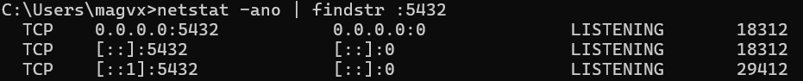
- Usar el comando $taskkill /PID 1234 /F (donde 1234 es el PID del paso anterior).
- Volver a intentar levantar el contenedor de la Base de Datos

